WB s. 109 teht 9 & 10

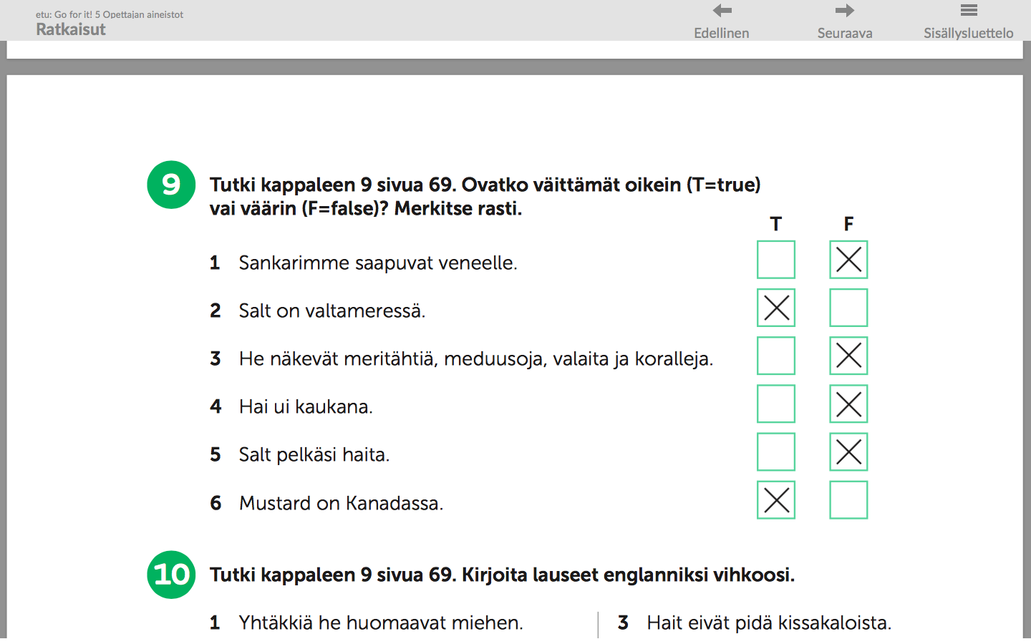
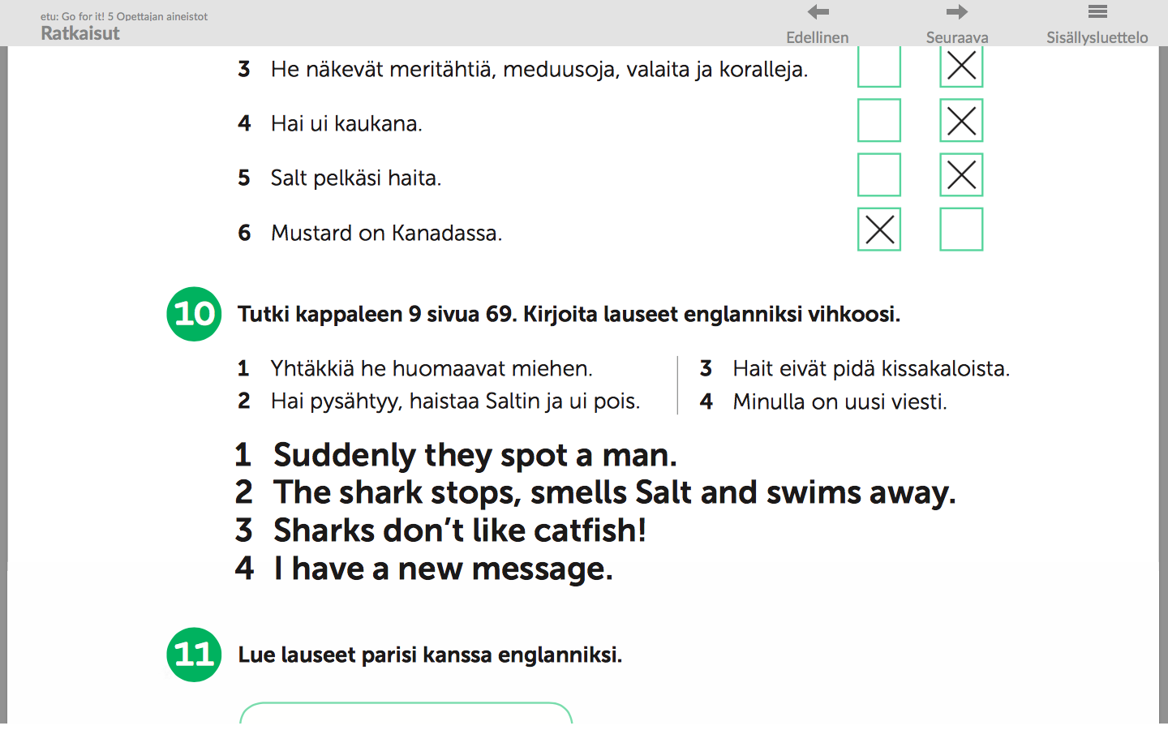

WB s.110 teht. 13

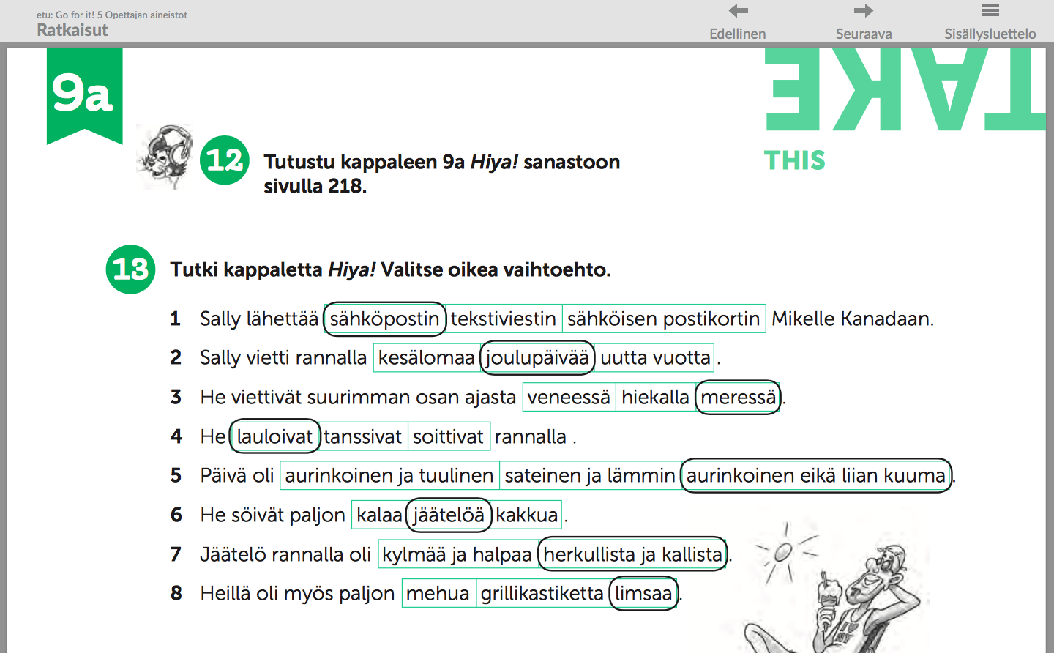

Teht. 14 oppilaan oma ratkaisu

